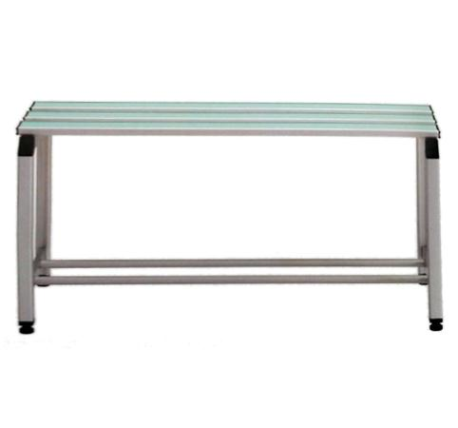
Descrizione:
Panca spogliatoio con struttura in profilato quadro
(35x35 mm) in alluminio anodizzato e doghe in
alluminio con finitura a vista in laminato stratificato da
0,9 mm.
Piedini regolabili in acciaio inox ricoperto nylon.
Dimensioni
Profondità 41 cm H 46 cm
Lunghezza 100 / 150 / 200 cm
Portascarpe realizzato in profilo tondo di alluminio:
100 cm € 39 / 150 cm € 57 / 200 cm € 75.50

Categoria: Spogliatoi adulto
Codice:AP21005

